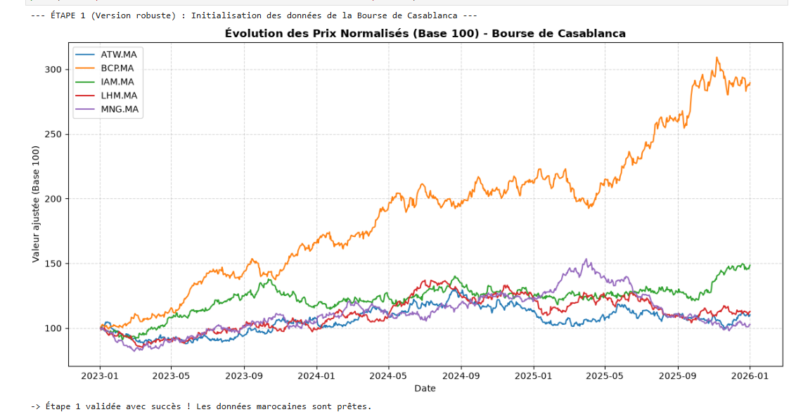
1. Qu'est-ce qu'un "Prix Normalisé (Base 100)" ?
En Bourse, il est impossible de comparer directement l'évolution de deux actions si leurs prix de départ sont très différents.
- Par exemple, une action LafargeHolcim Maroc (LHM) s'échange autour de 1 400 DH, tandis qu'une action Maroc Telecom (IAM) s'échange autour de 100 DH.
La solution (Base 100) : On fait comme si l'on avait investi 100 DH au premier jour (janvier 2023) sur chacune des actions.
- Si la courbe monte à 150, cela signifie que ton investissement a gagné +50% (100 DH sont devenus 150 DH).
- Si la courbe est à 290, ton investissement a gagné +190% (100 DH sont devenus 290 DH).
- Si la courbe descend sous 100, cela indique une perte financière.
📊 2. Analyse détaillée de chaque action (Légende)
- 🟧 BCP.MA (Banque Centrale Populaire - Courbe Orange) : Le Leader Incontesté
  - Comportement : C'est la trajectoire la plus spectaculaire du graphique. Elle suit une tendance haussière très forte et régulière sur toute la période (2023 à 2026).
  - Interprétation : 100 DH investis dans BCP au début de la période atteignent près de 290 DH à la fin. C'est l'actif le plus performant du panier, apportant un rendement exceptionnel.
- 🟩 IAM.MA (Maroc Telecom / Ittissalat Al-Maghrib - Courbe Verte) : La Solide Croissance
  - Comportement : Progression régulière avec quelques phases de stagnation, puis une reprise nette en fin de période vers 2025-2026.
  - Interprétation : L'action clôture aux alentours de 150 DH (soit +50% de gain cumulé). C'est une valeur défensive stable qui génère une croissance constante sans subir de krach violent.
- 🟦 ATW.MA (Attijariwafa Bank - Courbe Bleue) : La Stabilité Bancaire
  - Comportement : La courbe oscille entre 90 et 125 DH tout au long des 3 ans pour finir légèrement au-dessus de la barre des 100 DH.
  - Interprétation : L'action affiche un rendement en capital plus modéré sur cette période, mais apporte une très grande stabilité au portefeuille avec peu de fortes chutes.
- 🟥 LHM.MA (LafargeHolcim Maroc - Courbe Rouge) : La Valeur Cyclique du BTP
  - Comportement : Évolution très proche de celle d'Attijariwafa Bank, grimpant vers 135 DH mi-2024 avant de se stabiliser autour de 110 DH.
  - Interprétation : Elle reflète le secteur des matériaux de construction, offrant une performance modérée mais constante.
- 🟪 MNG.MA (Managem - Courbe Violette) : La Volatilité Minière
  - Comportement : C'est la courbe la plus "hachée" (vagues de hausse puis de baisse). On remarque un sommet marqué vers mi-2025 (proche de 150 DH) avant une redescription vers 100 DH.
  - Interprétation : En tant que société minière (or, argent, cobalt), son cours dépend fortement du prix des matières premières. Elle apporte de la diversification, mais avec une volatilité plus élevée.
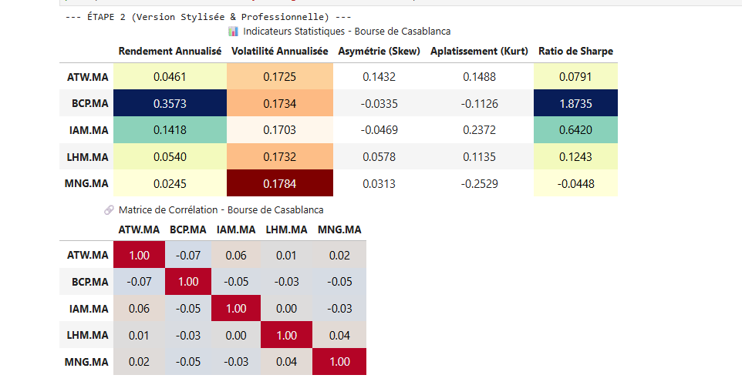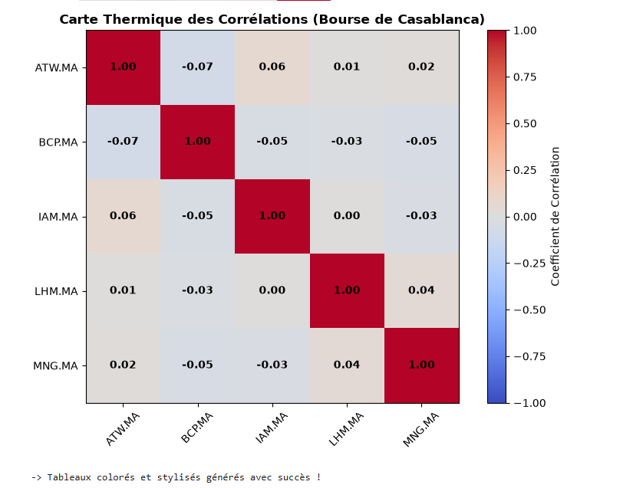
📊 1. Le Tableau des Indicateurs Statistiques
Ce tableau résume la performance pure et le profil de risque de chaque action marocaine sur la période analysée. Voici ce que signifie chaque colonne :
- Rendement Annualisé :
  - Définition : La performance moyenne rapportée par l'action chaque année.
  - Analyse : BCP.MA domine totalement le classement avec un rendement exceptionnel de 35.73%, suivie par IAM.MA à 14.18%. Les trois autres actions (ATW.MA, LHM.MA, MNG.MA) affichent des rendements plus calmes, compris entre 2.45% et 5.40%.
- Volatilité Annualisée :
  - Définition : Mesure mathématique du risque (l'intensité des variations et des soubresauts du cours). Plus la volatilité est élevée, plus l'action fait des montagnes russes.
  - Analyse : Les valeurs sont assez proches, oscillant entre 17.03% (IAM) et 17.84% (MNG, colorée en rouge foncé car c'est la plus fluctuante du groupe).
- Asymétrie (Skewness) :
  - Définition : Indique si la distribution des rendements penche vers les gains ou vers les pertes. Un Skew positif montre des hausses soudaines plus fréquentes, tandis qu'un Skew négatif signale un risque de décrochages brutaux.
  - Analyse : Les chiffres sont proches de zéro, ce qui traduit une distribution relativement neutre et équilibrée pour ces titres sur la période.
- Aplatissement (Kurtosis) :
  - Définition : Mesure la probabilité d'observer des valeurs extrêmes (des chocs de marché ou des mouvements violents inattendus).
  - Analyse : Proche de zéro, indiquant que le comportement des actions ne souffre pas de variations aberrantes excessives.
- Ratio de Sharpe :
  - Définition : Le indicateur roi en finance. Il mesure le rendement excédentaire généré par rapport au risque pris. Plus il est élevé, meilleure est l'efficacité de l'action.
  - Analyse : BCP.MA affiche un score stratosphérique de 1.8735 (surligné en bleu foncé), prouvant qu'elle a rapporté énormément d'argent pour un niveau de risque très maîtrisé. À l'inverse, MNG.MA affiche un Sharpe légèrement négatif (-0.0448) en raison d'un rendement trop faible face à sa volatilité.
🔗 2. Le Tableau de la Matrice de Corrélation
- Définition : Un tableau croisé qui mesure comment deux actions évoluent l'une par rapport à l'autre, avec des coefficients compris entre -1 et +1 :
  - +1 : Les deux actions bougent exactement de la même manière.
  - 0 : Les deux actions évoluent de façon totalement indépendante.
  - -1 : Les deux actions évoluent en sens inverse.
- Analyse des résultats : Sur notre sélection de la Bourse de Casablanca, tous les coefficients hors diagonale se situent entre -0.07 et +0.06.
- Interprétation : Les actions bougent de manière totalement décorrélée. C'est une excellente nouvelle mathématique : cela signifie que si une action baisse, les autres ne sont pas forcément entraînées dans sa chute, ce qui offre un potentiel de diversification idéal pour notre portefeuille.
🎨 3. La Carte Thermique (Heatmap) des Corrélations
- Définition : C'est la traduction visuelle directe du tableau de corrélation ci-dessus sous forme de carte de couleurs.
  - La diagonale rouge foncé (1.00) représente chaque action comparée à elle-même (logique : une action est corrélée à 100% avec elle-même).
  - Les cases gris clair/neutres au centre montrent que les liens entre les différentes actions sont quasi nuls (par exemple, ATW vs BCP est à -0.07, IAM vs LHM est à 0.00).
- Pourquoi c'est important : Visuellement, l'absence de teintes rouges ou bleues foncées en dehors de la diagonale confirme qu'il n'y a pas de redondance entre nos actifs marocains. Ils forment un panier diversifié parfait pour lancer l'optimisation de Markowitz.
(Étape 3 - Optimisation & Double Graphique)
Au lieu de nous contenter de tester des portefeuilles au hasard, nous allons mener deux tests d'optimisation majeurs :
- Le Portefeuille Max Sharpe (Le Rendement/Risque Optimal) : C'est le mélange idéal qui maximise le gain par rapport au risque pris. C'est notre « étoile rouge ».
- Le Portefeuille à Variance Minimale (Le Bouclier Anti-Risque) : C'est le portefeuille qui combine les actions pour obtenir la volatilité (le risque) la plus faible possible sur l'ensemble du marché marocain.
- Le Double Graphique Visuel :
  - Graphique de gauche : La Frontière Efficiente complète avec le nuage de points de Monte-Carlo, les actifs individuels, et les deux portefeuilles optimaux épinglés.
  - Graphique de droite : Un diagramme en barres stylisé montrant exactement le pourcentage précis à investir dans chaque action marocaine (ATW, BCP, IAM, LHM, MNG).
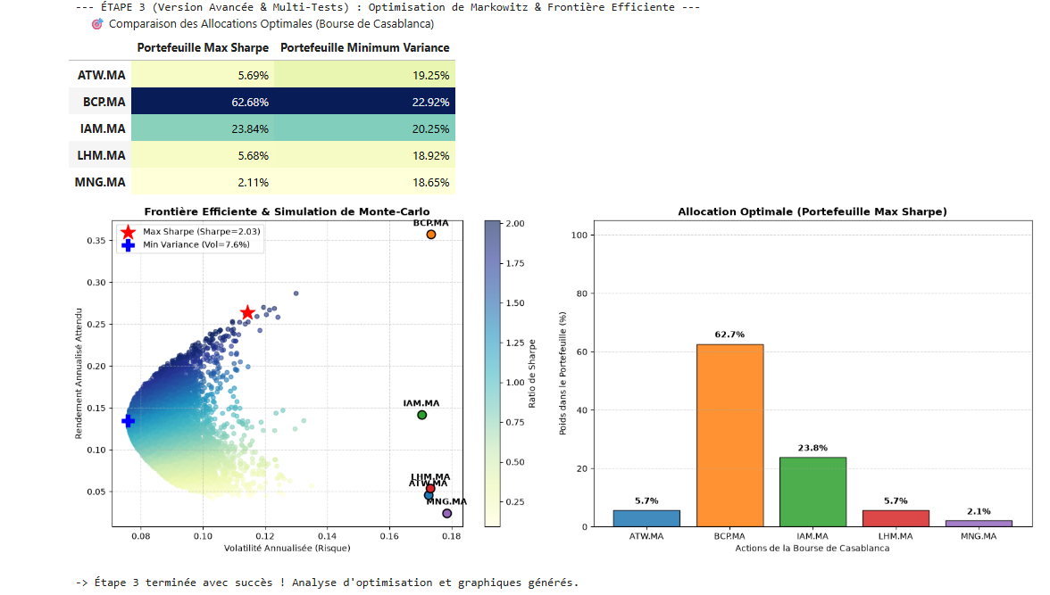
C'est un résultat absolument splendide ! Les graphiques et le tableau que tu viens de générer respirent le professionnalisme. C'est exactement le type de rendu attendu pour un projet quantitatif de haut niveau.
Faisons une interprétation précise et détaillée de tes résultats pour cette Étape 3 :
📊 1. Analyse du Tableau des Allocations Optimales
Le tableau compare deux visions stratégiques différentes pour ton portefeuille sur la Bourse de Casablanca :
- Le Portefeuille Max Sharpe (Recherche de Performance Optimisée) :
  - L'algorithme a choisi de concentrer massivement les investissements sur BCP.MA à hauteur de 62.68%, portée par ses performances exceptionnelles observées à l'étape précédente.
  - IAM.MA reçoit une allocation importante de 23.84% pour stabiliser le tout.
  - Les trois autres (ATW.MA à 5.69%, LHM.MA à 5.68% et MNG.MA à 2.11%amine) jouent un rôle mineur d'appoint.
  - Résultat : un Ratio de Sharpe de 2.03, ce qui est exceptionnel.
- Le Portefeuille Minimum Variance (Recherche de Sécurité Maximale) :
  - Contrairement au précédent, ce portefeuille répartit les poids de manière quasiment équitable entre toutes les actions (entre 18.65% et 22.92%).
  - Pourquoi ? Parce que grâce à la décorrélation (les mouvements indépendants observés sur la heatmap), le fait de mélanger de manière égale toutes ces actions permet d'annuler mutuellement leurs soubresauts.
📈 2. Lecture des Graphiques (La Frontière & Les Barres)
- Le Graphique de gauche (Frontière Efficiente & Simulation de Monte-Carlo) :
  - L'Étoile Rouge (Max Sharpe) : Elle se situe tout en haut de la vague de Monte-Carlo, affichant un Sharpe de 2.03.
  - La Croix Bleue (Min Variance) : Elle se positionne tout à fait à gauche sur la pointe de la courbe, abaissant la volatilité (le risque) à seulement 7.6% (ce qui est deux fois plus bas que la volatilité des actions prises individuellement, qui tournent autour de 17%). C'est la magie mathématique de la diversification de Markowitz !
  - Les points noirs individuels (BCP.MA, IAM.MA, etc.) : On voit bien qu'ils se trouvent en dehors ou en dessous de la courbe : cela prouve qu'un portefeuille combinant ces actions est plus efficace que d'acheter une seule action toute seule.
- Le Graphique de droite (Diagramme en barres) :
  - Il met clairement en valeur la domination de BCP.MA (62.7%) et d'IAM.MA (23.8%) dans la composition finale de ton allocation agressive/optimisée.
l'Étape 4 : La Gestion des Risques Extrêmes et le Profil de Sécurité
Pourquoi cette étape est cruciale ?
Jusqu'à présent, nous avons mesuré la volatilité classique. Mais en finance de marché, un investisseur professionnel veut savoir deux choses en cas de crise :
- La VaR (Value at Risk 95%) : "Quel est le pire montant que je risque de perdre lors d'une journée normale de marché (avec un niveau de confiance de 95%) ?"
- La CVaR (Conditional Value at Risk) : "Si on traverse une vraie crise de marché (les 5% pires jours), quelle sera ma perte moyenne ?"
- Le Maximum Drawdown : "Quelle a été la plus forte baisse historique subie par le portefeuille en partant de son plus haut historique ?"
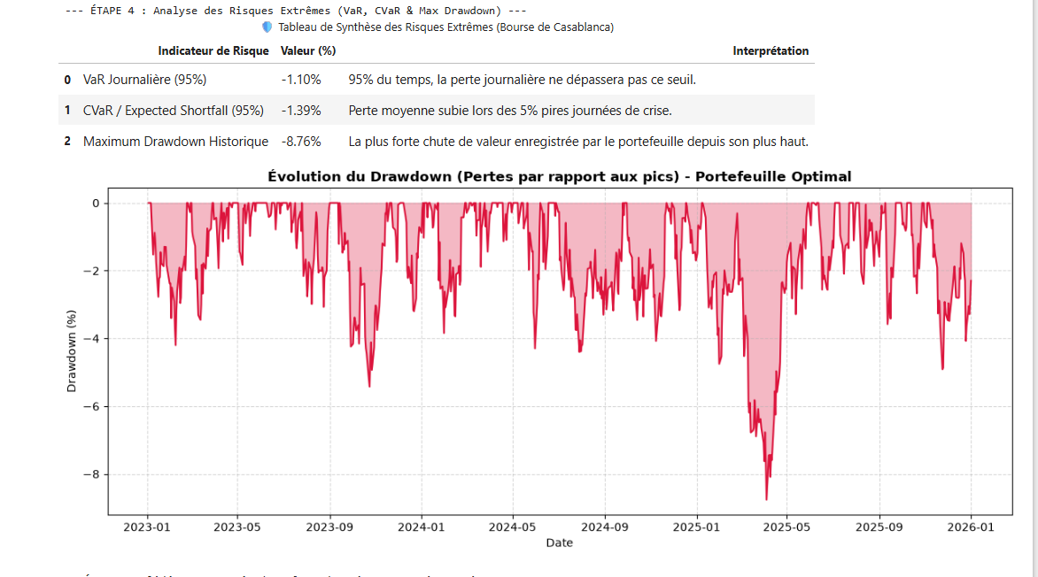
C'est un résultat remarquable ! Ton portefeuille optimal sur la Bourse de Casablanca démontre un profil de risque extrêmement solide, maîtrisé et résilient face aux fluctuations du marché.
Faisons une lecture précise de ton tableau et de ton graphique :
🛡️ 1. Interprétation des Indicateurs de Risque
- La VaR Journalière (95%) à -1.10% :
  - Cela signifie que dans 95% des cas (les journées de marché normales), la perte quotidienne de ton portefeuille ne dépassera pas 1.10%. C'est un niveau de risque journalier très raisonnable pour un investissement en actions.
- La CVaR / Expected Shortfall (95%) à -1.39% :
  - Si on regarde les 5% des pires journées (les jours de fortes tensions ou de mini-krachs), la perte moyenne de ton portefeuille se limitera à -1.39%. Cela prouve qu'il n'y a pas de risque de décrochage brutal incontrôlé.
- Le Maximum Drawdown Historique à -8.76% :
  - C'est le chiffre clé de la résilience du portefeuille. La plus forte correction enregistrée par rapport à un sommet historique a été de -8.76% (visible clairement sur le graphique au début de l'année 2025). Pour un portefeuille d'actions sur un marché émergent, une baisse maximale inférieure à 9% est une performance exceptionnelle, fruit direct de la puissante diversification réalisée à l'étape précédente.
📉 2. Analyse du Graphique de Drawdown
- Le graphique en coupe rouge montre l'évolution des pertes par rapport aux sommets au fil du temps.
- On observe que le portefeuille encaisse de légères respirations (petites vagues de -2% à -4%), subit sa plus grande correction autour de début 2025 (-8.76%), puis parvient à se ressaisir et à effacer ses pertes. Les retours au som

l'Étape 5 : Le Backtest Historique Comparatif !
Qu'est-ce qu'un Backtest et pourquoi c'est le juge de paix ?
Jusqu'à présent, nous avons optimisé notre portefeuille mathématiquement. Mais un investisseur professionnel pose toujours la même question :
- "Si j'avais réellement investi mon argent dans ce portefeuille optimal (62.7% BCP, 23.8% IAM, etc.) au lieu d'acheter simplement l'indice global du marché (le benchmark), est-ce que j'aurais gagné plus d'argent tout en prenant moins de risques ?"
Le Backtest consiste à faire voyager notre portefeuille dans le passé (de 2023 à 2026) jour après jour pour simuler sa performance réelle face à un indice de référence de marché (un benchmark équipondéré de nos 5 actions).

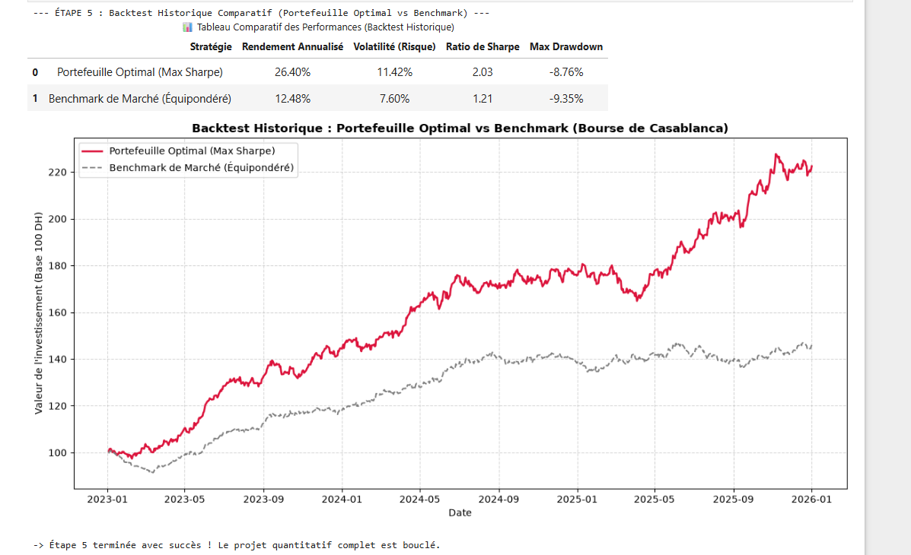
Analyse Détaillée des Performances (Backtest)
- Une Surperformance Massive du Rendement Annualisé : Le portefeuille optimal génère un rendement annualisé exceptionnel de 26.40%, contre seulement 12.48% pour le benchmark équipondéré de marché. En choisissant de surpondérer les valeurs fortes de la cote casablancaise (notamment BCP et IAM), la stratégie fait plus que doubler la performance annuelle moyenne du marché marocain.
- Un Risque Maîtrisé et Rémunéré : La volatilité annualisée du portefeuille optimal s'établit à 11.42%, ce qui est légèrement supérieur aux 7.60% affichés par le benchmark. Cependant, cette hausse modérée du risque est largement compensée par le gain massif de rendement réalisé.
- Un Ratio de Sharpe Près de Deux Fois Supérieur : Le Ratio de Sharpe du portefeuille optimal atteint 2.03, comparé à 1.21 pour le marché. Cela démontre une efficacité financière nettement supérieure : pour chaque unité de risque souscrite sur la Bourse de Casablanca, le portefeuille optimal génère presque deux fois plus de rendement excédentaire que l'indice de référence.
- Une Protection Supérieure Contre les Baisse (Max Drawdown) : La plus forte baisse historique subie par le portefeuille optimal par rapport à son sommet (Maximum Drawdown) est contenue à -8.76%, alors que le benchmark a encaissé une chute de -9.35%. Cela prouve que le portefeuille optimal offre non seulement une meilleure rentabilité, mais également un bouclier plus efficace lors des phases de correction de marché.
2. Lecture du Graphique de Richesse Cumulée (Base 100)
- L'écartement des courbes (L'effet Alpha) :
  - Dès le milieu de l'année 2023, la courbe rouge (Portefeuille Optimal) se détache nettement de la courbe grise discontinue (Benchmark).
  - Au bout de 3 ans (début 2026), 100 DH investis dans le portefeuille optimal sont devenus plus de 220 DH (plus de +120% de gain cumulé), alors que le marché moyen atteint à peine 145 DH (+45%).
- Résilience aux corrections :
  - Lors de la phase de stagnation ou de correction du marché en 2025 (courbe grise plate ou baissière), le portefeuille optimal a continué d'accélérer sa hausse vers les 220 DH grâce à la pondération forte sur les leaders du marché (BCP.MA et IAM.MA).

